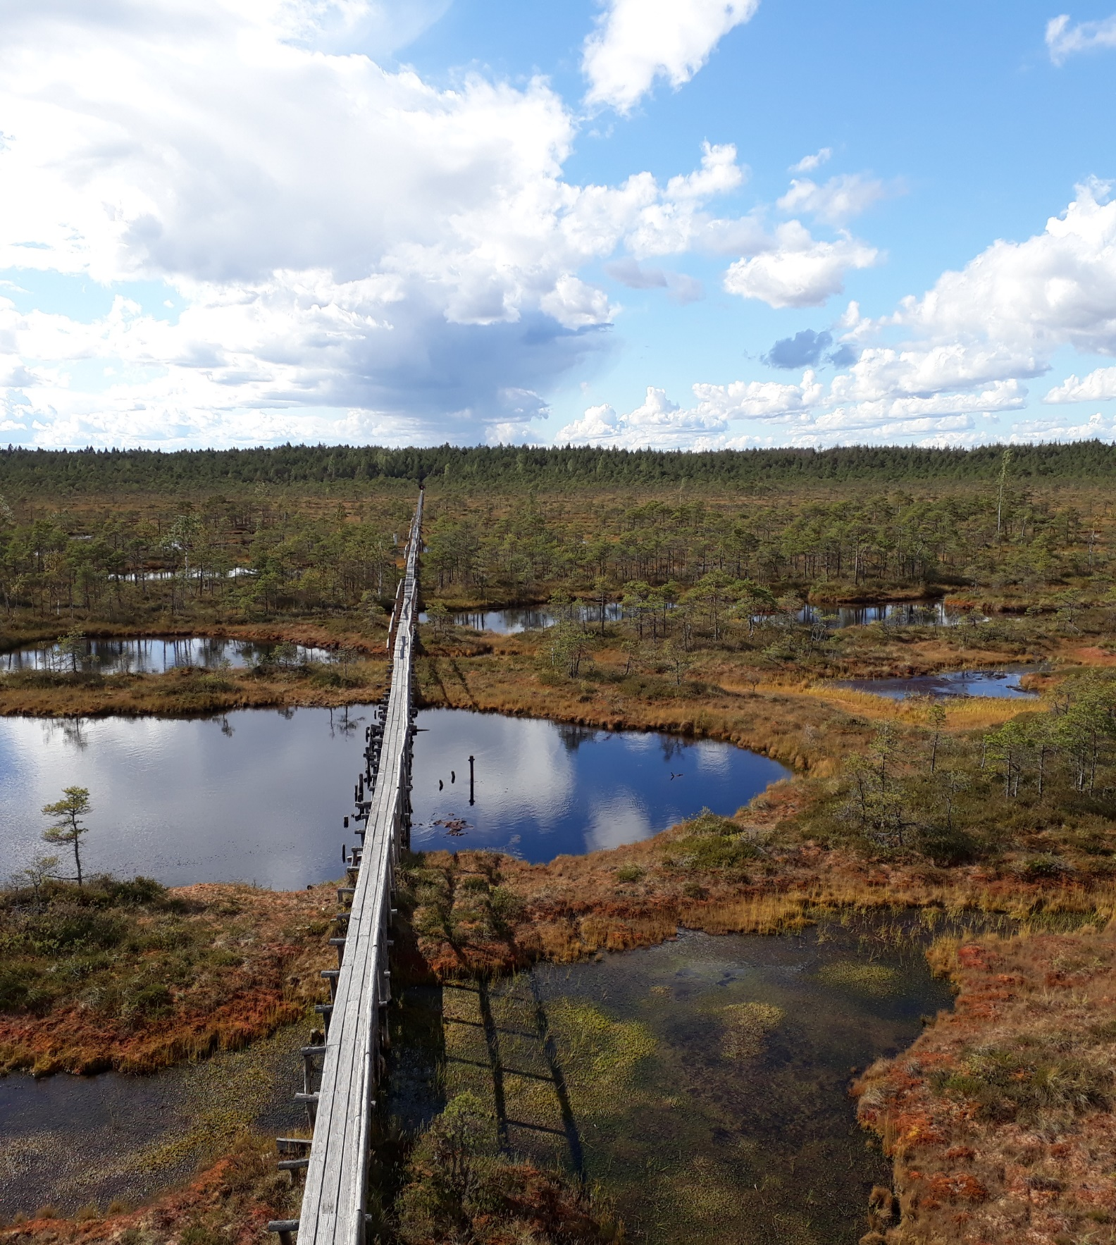
Majutusstatistika Jõgevamaal
2019-2021a.

Statistika on tehtud 3 aasta lõikes, et oleks kajastatud aeg enne koroonaviirust ja selle ajal. Vaatame, kuidas on muutunud nii välis- kui siseturistide ööbimine Jõgevamaal.
2019.a. oli Eestis täiesti tavaline aasta ja turistid said liikuda vastavalt soovidele. Eestis ööbis kokku 3,79 milj. turisti, kes veetsid siin kokku 6,97 milj. ööd. Jõgevamaal ööbis kokku 22 700 inimest ning kokku veedetuid öid oli 38 103. Enim välisturiste saabus Lätist, Soomest ja Venemaalt.
2020.a. võime tinglikult jagada juba kaheks: jaanuar ja veebruar, kui kõik oli hästi ja rahvas sai liikuda ning ülejäänud kuud, kus viirusest tingituna hakkasid kehtima erinevad piirangud. Statistikaameti andmetel ööbis Eestis 2020 aastal ligi 2 milj. turisti, kes veetsin siin kokku 3,7 milj. ööd, mida on 48% vähem kui 2019.a. Jõgevamaal ööbis 2020.a. 18 801 turisti, kes veetsid siin kokku 36 014 ööd, seega 6% vähem, kui 2019 aastal. Enim välisturiste saabus Soomest, Lätist ja Saksamaalt.
2021.a. võime lugeda peaaegu täismahus piirangutega aastaks aga õnneks suvekuudel võeti piirangud maha. Eestis peatus 2021 aastal 2,14 milj. turisti, seega 44% ehk. 1,65 milj. võrra vähem, kui pandeemiaeelsel 2019 aastal. Jõgevamaal ööbis 2021 aastal 20 131 turisti, kes veetsid siin kokku 36 083 ööd, seega võrreldes 2020.a. jäid ööbijate näitajad samaks.
Kokkuvõtteks võib öelda, et 3 aasta jooksul vähenes ööbijate arv ainult ca 2000 inimese e. 6% võrra, mis ei ole iseenesest väga suur kõikumine. Küll aga toimus suur kõikumine välisturiste seas. Kui 2019.a. ööbisid välisturistid Jõgevamaa majutustes kokku 14 419 ööd, siis 2021.a. juba ainult 6690 ööd, mis teeb 54% e. üle poole vähem. Piirangute tingimuses on see täiesti mõistetav.
Head meelt teeb aga see, et eestlaste ööbimine on suurenenud viiruse leviku ajal. Kui 2019.a. ööbisid eestlased Jõgevamaal kokku 23 684 ööd, 2020.a. 27 735 ööd ja 2021.a. 29 393 ööd, seega on eestlaste ööbimine kasvanud 20%.

2019.a.
- Siseturiste 17 386; veedetuid öid kokku 23 684
- Välisturiste 5314; veedetuid öid kokku 14 419
- KOKKU 22 700
- Veedetuid öid kokku 38 103
- Välisturistide TOP 5
Läti 1310
Soome 1251
Venemaa 905
Saksamaa 509
Leedu 429

2020.a.
- Siseturiste 16 820; veedetud öid kokku 27 735
- Välisturiste 1981; veedetud öid kokku 8279
- KOKKU 18 801
- Veedetud öid kokku 36 014
- Välisturistide TOP 5
Soome 558
Läti 464
Saksamaa 246
Venemaa 240
Ukraina 148

2021.a.
- Siseturiste 18 407; veedetud öid kokku 29 393
- Välisturiste 1724; veedetud öid kokku 6690
- KOKKU 20 131
- Veedetud öid kokku 36 083
- Välisturistide TOP 5 – andmed puuduvad

Allikas: Statistikaamet

